**Сценарий праздника «Зиму провожаем, Весну встречаем»**

**Цель:** Приобщение детей дошкольного возраста к народным традициям. **Задачи:** Создать настроение торжества и веселья; - совершенствовать двигательные умения и навыки детей; - доставлять детям радость от народных игр, песен; - воспитывать любовь к народным играм, традициям. Оборудование:6 бубнов, 6 конусов, 2 коня.

**Предварительная работа:** чтение литературы, просмотр картин, иллюстраций, разучивание стихов, народных игр.

**Ход праздника**

1. **Скоморох 1**: Здравствуйте, ребята дорогие, Маленькие и большие!

**Медведь 2:** Здравствуйте, гости!Милости просим!

**Скоморох 1:** Собирайся народ!В гости Масленица ждет

Мы зовем к себе всех тех, кто любит веселье и смех

**Медведь 2:** Ждут вас игры, забавы и шутки

Скучать не дадут ни минутки!

Масленицу широкую открываем. Веселье начинаем!

**Скоморох**: Не будем скучать , а будем с весёлым бубном играть

**Подвижная игра «Веселый бубен»**

*Дети образуют большой круг. Передают бубен из рук в руки по кругу и проговаривают слова:*

**Ты катись веселый бубен, быстро быстро по рукам,**

**У кого остановился, тот сейчас станцуем нам!**

*В этой игре участвуют все дети, поэтому используются два - три бубна.*

*Дети, у кого бубны оказались в руках, выходят в центр круга и под музыку играют в бубны, дети пляшут.*

**Скоморох 1:** Вот и гостья к нам явилась,

И, гляди, не заблудилась.

Снег идет, мороз трещит

В гости к нам Зима спешит

**Выход Зимы**

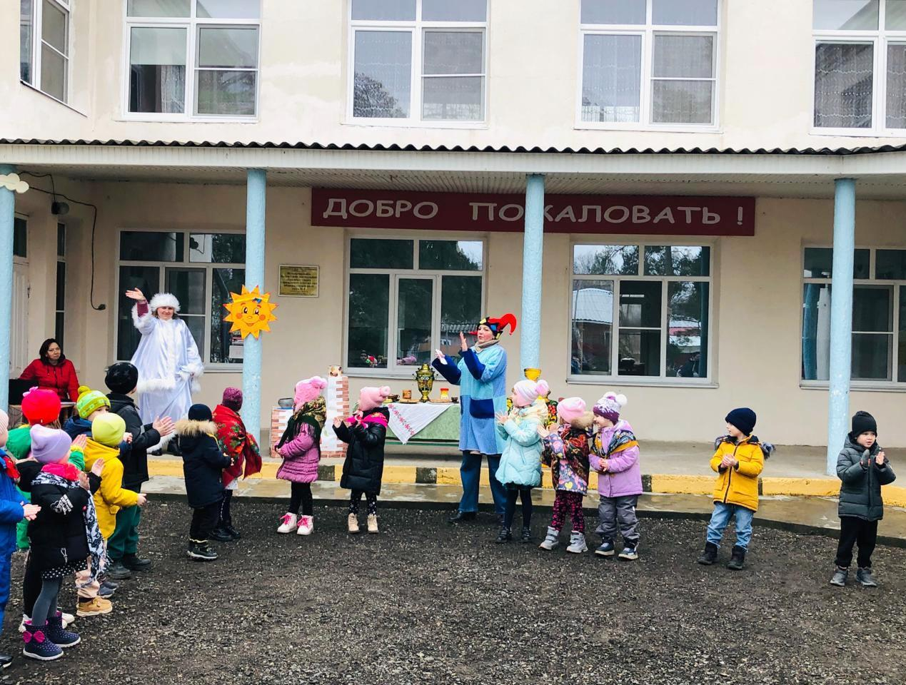

**Зима:** Здравствуй весь народ честной! День сегодня не простой!

Я пришла проститься с Вами. Все три месяца подряд

Не боялись меня дети, не пугал их снег и ветер.

Время быстро пролетело, Я заметить не успела,

Что закончен мой черед, вслед за мной весна идет.

**Медведь:** Погоди, Зима прощаться и с народом расставаться,

Мы хотим с тобой сплясать, песни спеть и поиграть.

**Скоморох:** Хорошо ли вам было зимой?

**Дети.** Хорошо!

**Скоморох**: Хоровод мы заведём и станцуем и споём.

1. **Хоровод «Масленица – повторялка»**

**Зима:** Ай, спасибо, малыши, Поплясали от души!

Грустно расставаться с вами,

Да Весна не за горами.

Вы простите меня за метели,

За холодные дни и недели,

Гололед, и за ветры колючие,

И морозы большие, трескучие

**Скоморох 1**: Не печаль ты, Зима, нам дарила,

Игры зимние ты заводила,

Было радостно всей детворе,

Когда снега полно во дворе.

**Зима:** А и впрямь, ребятишки, давайте вспомним, чем вас Зимушка порадовала? Во что мы с вами играли? Какие праздники вместе праздновали?

**Дети:** катались на санках, лыжах, коньках; играли в снежки, снеговиков лепили, новый год, да Рождество праздновали; Дед мороз с подарками приходил.

**Зима:** Предлагаю ещё поиграть , на конях вам поскакать.

1. **Эстафета «Проскачи на коне»**

*играют дети старшей, подготовительной группы*

С вами весело играли, песни пели и плясали!

**Зима:** А теперь пришла пора Нам прощаться, детвора!

Домой, на Север мне пора, До свиданья, детвора!

Очередь свою я Весне уступаю,

И сестрице успехов желаю!

**3. Зима под музыку уходит.**

**Медведь :** Зима прощенья попросила?

**Скоморох 2:** Конечно! Ведь законом было –

Друг другу в пояс поклониться,

С кем поругался – помириться. Обиду в сердце не таить,

За боль и слезы всех простить. Этот праздник на Руси называется «Прощённое воскресенье», и отмечают его в последний день Масленицы в воскресенье .

**Медведь 1:** Давайте и мы с вами обнимемся

и попросим друг у друга прощения.

***Дети и скоморох с медведем под музыку обнимаются и просят прощения друг у друга.***

**Скоморох 2:** Расступись, честной народ!В гости к нам Весна идет!

1. **Приходит Весна.**

**Весна:** Здравствуйте, мои хорошие!

Здравствуйте, мои пригожие!

Я Весна-Красна! К вам на праздник я пришла.

Вижу, как меня вы ждали, Знаю, по теплу скучали.

Что же, будем веселиться, Песни петь, играть, резвиться!

1. **Игра «Зашагали ножки»**

Загадаю-ка, ребятки вам весенние загадки!

**ЗАГАДКИ. 1.** Снежок таит и с полей, Зажурчит везде …

(Ручей.)

**2.** Появился из-под снега,Увидал кусочек неба.

Самый первый самый нежный,

Чистый маленький … **(Подснежник.)**

3. Ночью спрячется оно –

Станет во дворе темно.

Утром снова к нам в оконце,

Бьётся радостное … **(солнце)**

**Весна:** Солнце красное взошло.

Стало людям всем тепло!

Становитесь в хоровод, танцевать Весна зовёт

1. **Хоровод с Весной «Это масленица»**

**Весна:** В свои группы возвращайтесь и блинами угощайтесь

С пылу, с жару разбирайте Похвалить не забывайте

С пылу, с жару, из печи Все румяны, горячи

Ну а мне спешить пора, до свиданья детвора.

***Угощение детей блинами в своих группах***

